Rallye Lecture Cycle 3 | Frankenstein raconté aux enfants  Mary Shelley (éditions Lire C’est Partir) |  | 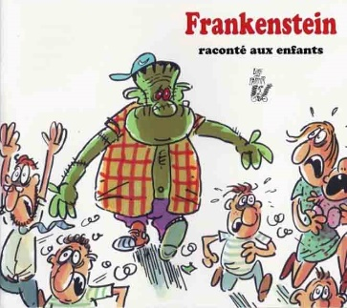
1 - Quel est le métier de Victor ?  a) Victor est éboueur.  b) Victor est inventeur.  c) Victor est musicien. |  | 6 - Pourquoi Victor se sauve-t-il en voyant Frankenstein ?  a) Car il est très moche.  b) Car il sent très mauvais.  c) Car il est très agressif.
2 - Que décide de fabriquer Victor ?  a) Il décide de fabriquer un homme.  b) Il décide de fabriquer un robot.  c) Il décide de fabriquer une poupée géante. |  | 7 - Pourquoi Frankenstein est-il triste ?  a) Car il se retrouve tout seul.  b) Car ses jambes le font souffrir.  c) Car il aurait aimé être mannequin.
3 - Où Victor trouve-t-il les morceaux du corps ?  a) Il les trouve à l’hôpital.  b) Il les trouve à la boucherie.  c) Il les trouve dans un cimetière. |  | 8 - Que fait Frankenstein pour se venger ?  a) Il va se plaindre à la police.  b) Il casse tout chez Victor.  c) Il met le feu à tous les bâtiments.
4 - Comment Victor parvient-il à faire tenir tous les morceaux ensemble ?  a) Il colle les morceaux avec de la glue.  b) Il coud les morceaux.  c) Il soude les morceaux. |  | 9 - Que décide de faire Victor ?  a) Victor décide de fabriquer un frère à Frankenstein.  b) Victor décide de démonter Frankenstein.  c) Victor de vendre son invention.
5 - Comment Victor donne-t-il vie à son invention ?  a) Grâce à une boisson magique.  b) Grâce à un éclair.  c) Grâce à un bouton qu’il a installé. |  | 10 - Où se réfugie alors Frankenstein ?  a) Il se réfugie au Pôle Nord.  b) Il se réfugie dans une grotte.  c) Il se réfugie dans les sous-sols de la ville.

Rallye Lecture Cycle 3 |  |  |  |  | Frankenstein raconté aux enfants  Mary Shelley (éditions Lire C’est Partir)
CORRECTION
1 - Quel est le métier de Victor ?  b) Victor est inventeur. |  |  |  |  |  |  | 6 - Pourquoi Victor se sauve-t-il en voyant Frankenstein ?  a) Car il est très moche.
2 - Que décide de fabriquer Victor ?  a) Il décide de fabriquer un homme. |  |  |  |  |  |  | 7 - Pourquoi Frankenstein est-il triste ?  a) Car il se retrouve tout seul.
3 - Où Victor trouve-t-il les morceaux du corps ?  c) Il les trouve dans un cimetière. |  |  |  |  |  |  | 8 - Que fait Frankenstein pour se venger ?  b) Il casse tout chez Victor.
4 - Comment Victor parvient-il à faire tenir tous les morceaux ensemble ?  b) Il coud les morceaux. |  |  |  |  |  |  | 9 - Que décide de faire Victor ?  b) Victor décide de démonter Frankenstein.
5 - Comment Victor donne-t-il vie à son invention ?  b) Grâce à un éclair. |  |  |  |  |  |  | 10 - Où se réfugie alors Frankenstein ?  a) Il se réfugie au Pôle Nord.
Question | 1 | 2 | 3 | 4 |  | 5 |  | 6 | 7 | 8 | 9 | 10
Points | 1 | 1 | 1 | 1 |  | 1 |  | 1 | 1 | 1 | 1 | 1

